# **Finalizar Solicitud**

El gerente de planta deberá acceder al siguiente enlace: <http://tftdelsrv001:3016/> utilizando el navegador Google Chrome, verificar que el usuario de la computadora sea el correcto y entrar a la opción de **Finalizar**



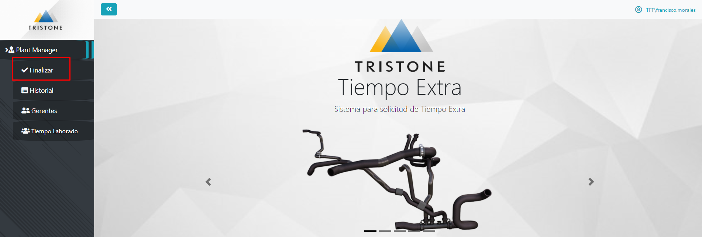



Una vez que el gerente del departamento haya aprobado la solicitud de tiempo extra recibiremos el siguiente correo solicitando Finalizar la solicitud

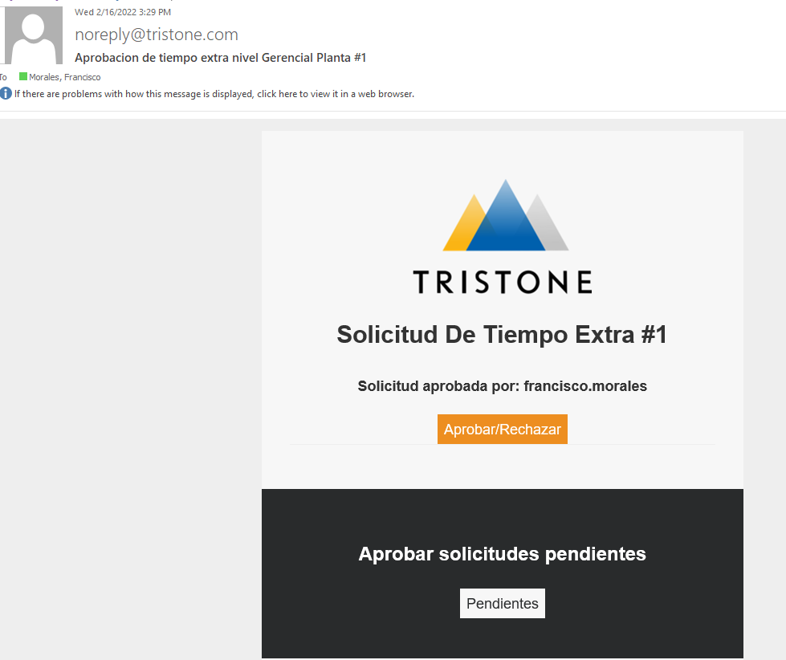

Las solicitudes que tengamos pendiente para Finalizar aparecerán en la siguiente tabla en la ventana de **Finalizar**, aquí podemos presionar el icono en la columna Revisar para revisar la solicitud

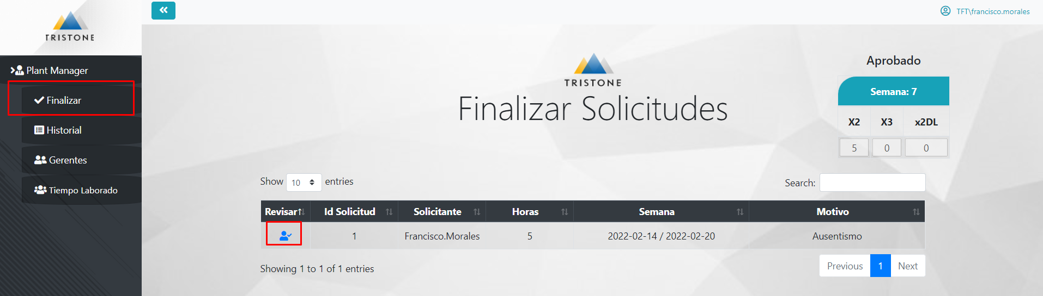

En la siguiente ventana podemos revisar la solicitud completa

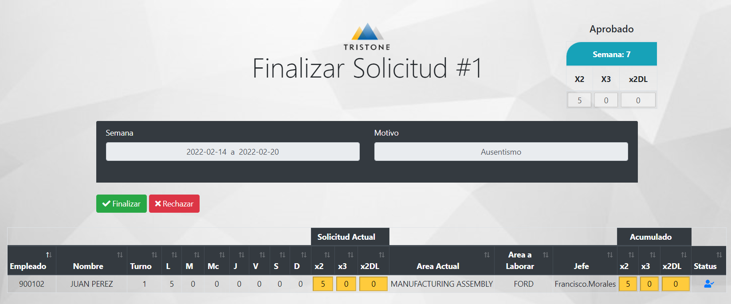

En la columna Status podremos revisar el historial de aprobación de cada uno de los empleados en la solicitud actual

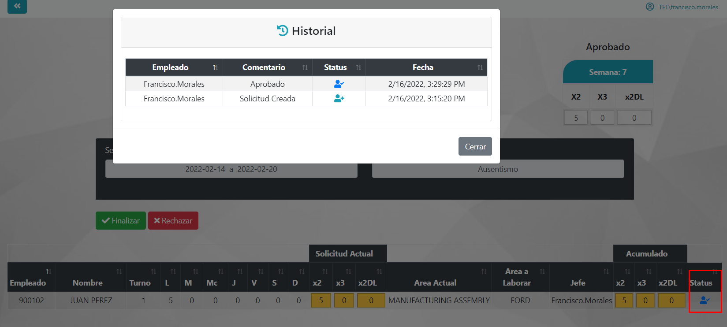

Para Finalizar o rechazar la solicitud presionamos el botón mostrado

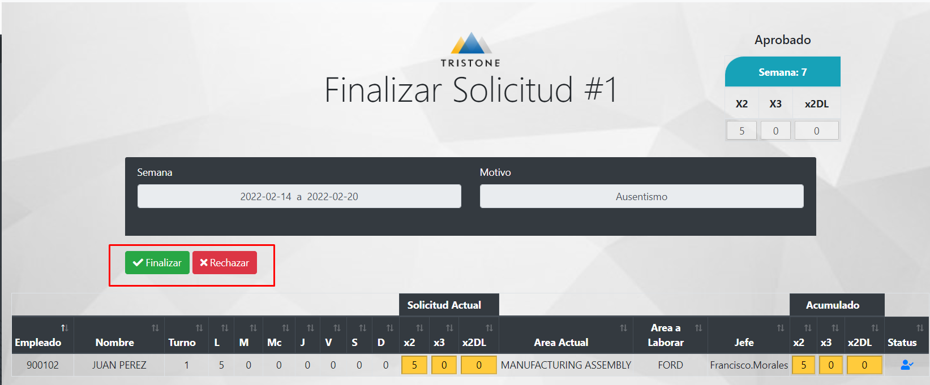

Si deseamos rechazar la solicitud deberemos agregar algún comentario para el solicitante

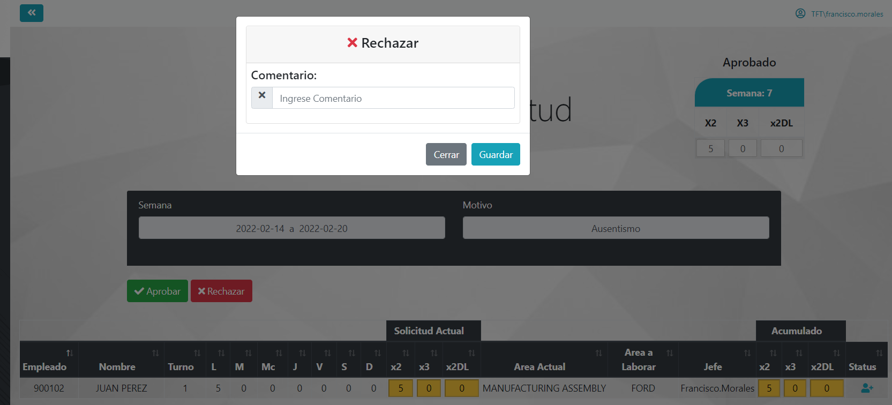

Una vez Finalizada o rechazad la solicitud nos mostrará el siguiente mensaje y nos redirigirá a la ventana anterior

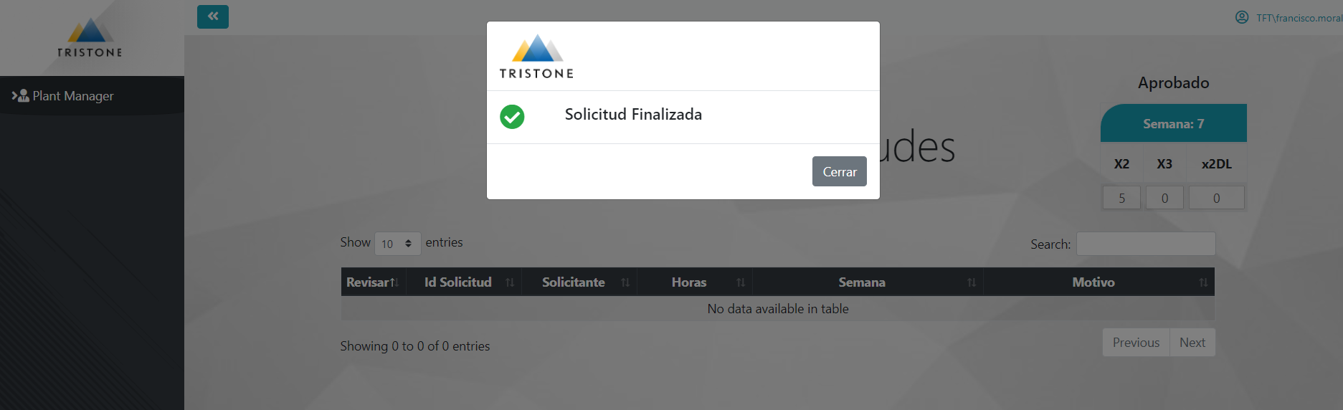

# **Historial**

En la ventana Historial podremos revisar las solicitudes que hemos Finalizado o rechazado anteriormente

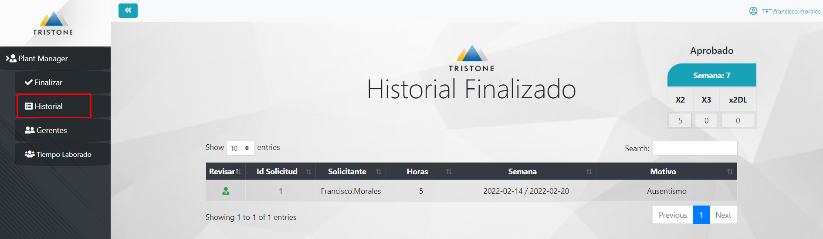

Si deseamos revisar los detalles de la solicitud podemos presionar el icono de la columna Revisar y posteriormente el icono de la columna status al igual que en la ventana de Finalizar

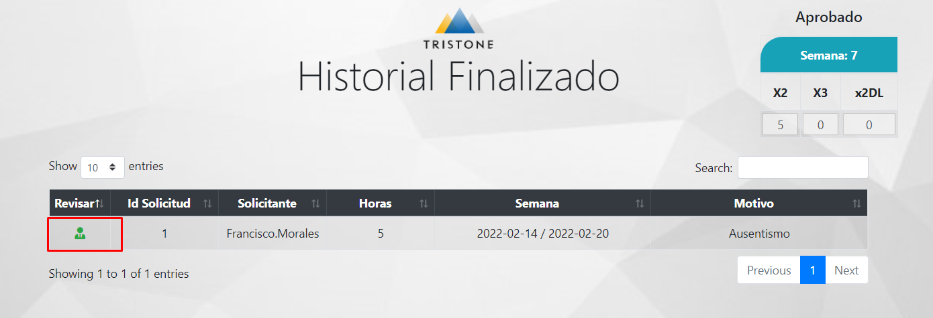

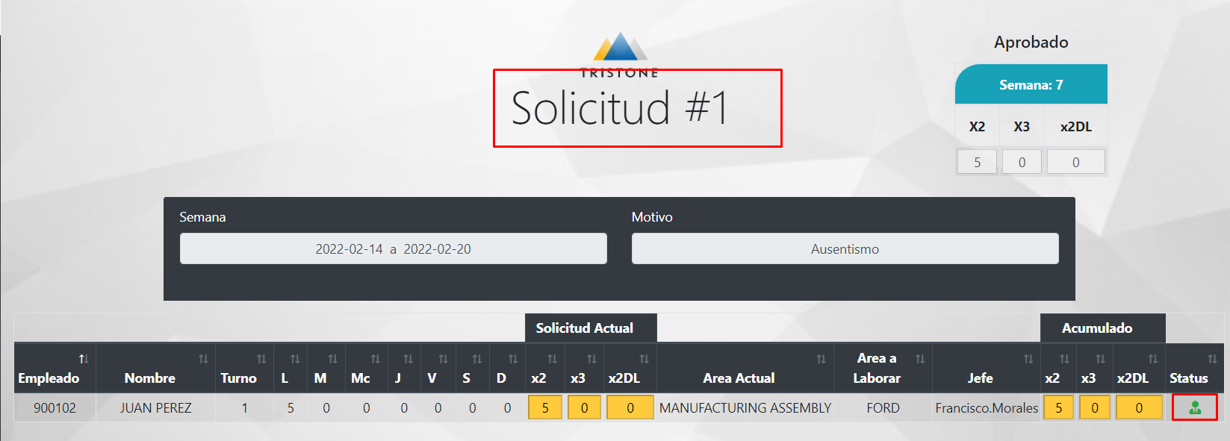

# **Gerentes**

En la ventana de Gerentes podremos revisar las horas por gerente seleccionando la semana, tanto las horas aprobadas como las que los supervisores han confirmado que se Laboraron.

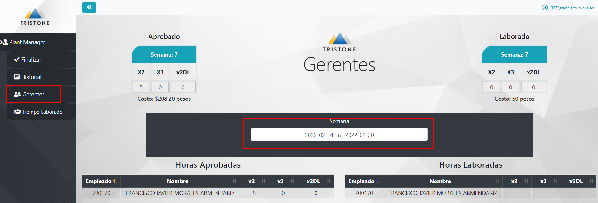

# **Tiempo Laborado**

En la Ventana de Tiempo Laborado podremos descargar la tabla con el listado del tiempo extra de todos los empleados de la semana, esta será la tabla para reporte de Recursos Humanos.

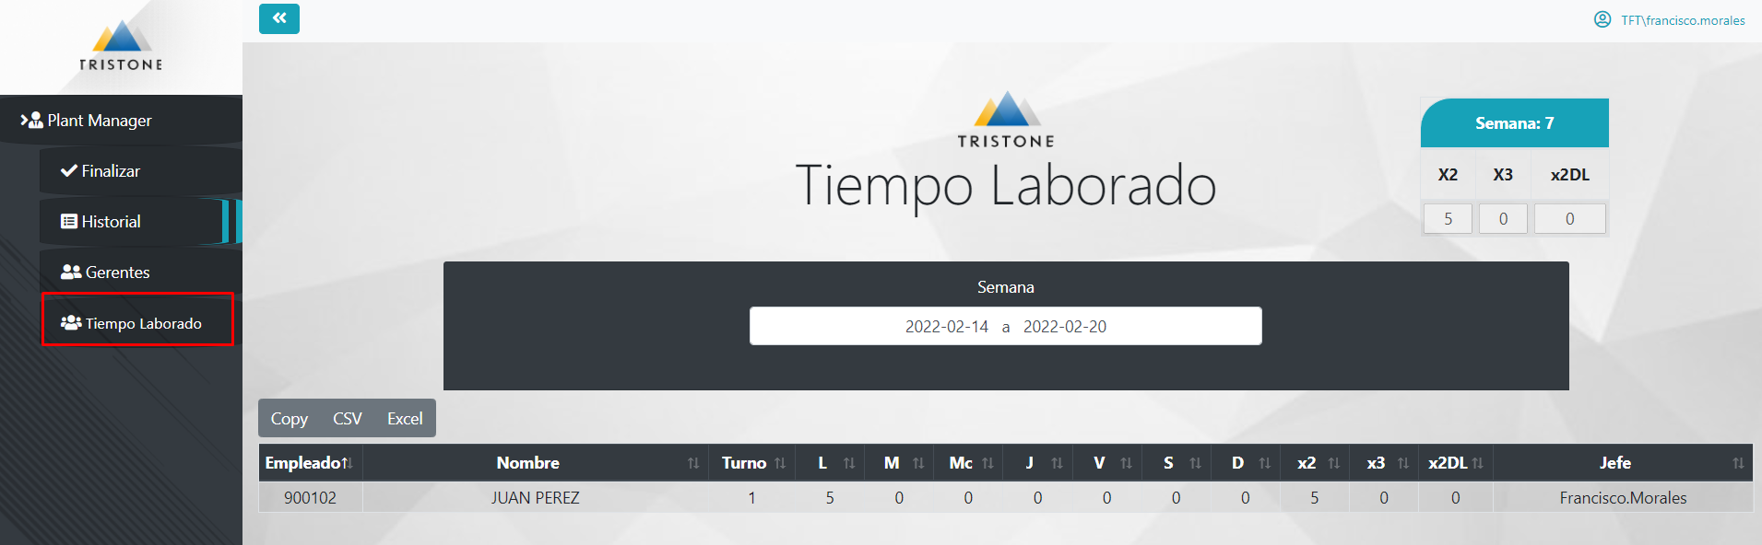

# **Estatus de las Solicitudes**

Solicitud Pendiente

Solicitud Confirmada por Supervisores



Solicitud Aprobada por Gerente de Solicitante



Solicitud Aprobada por Gerente de Planta



Solicitud Rechazada

**Nota:** El sistema rechazara automáticamente las solicitudes que no hayan sido aprobadas en un lapso de 24 horas.